- https://fgis.gost.ru/fundmetrology/cm/results
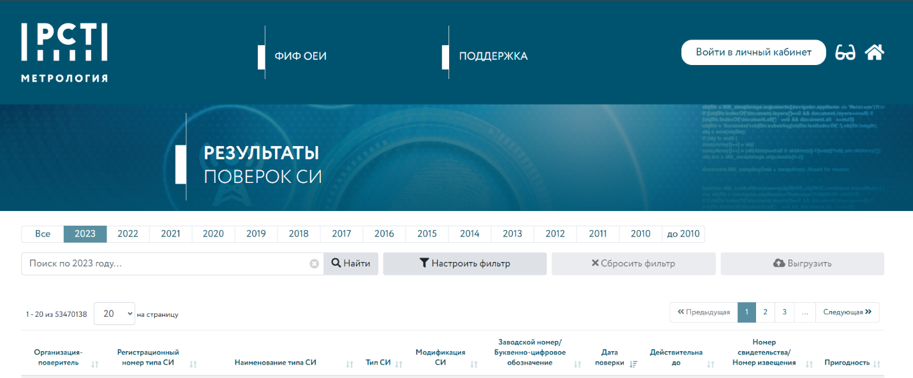
- По умолчанию выбран текущий год. Нужно выбрать «Все».

- Настроить фильтр. В поисковой строке ничего писать не нужно.
- В фильтре указываем только два параметра, указанные в паспорте прибора:
    - Регистрационный номер типа СИ
    - Заводской номер (для манометров, термометров и термоманометров указан на наклейке)
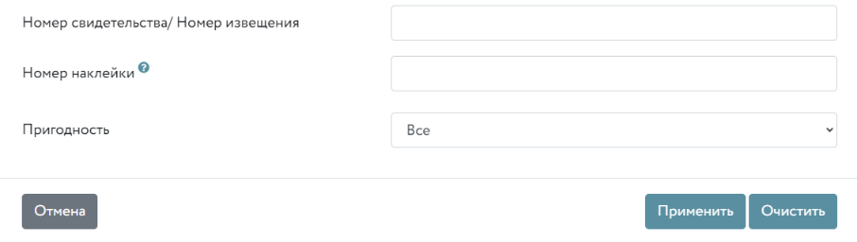
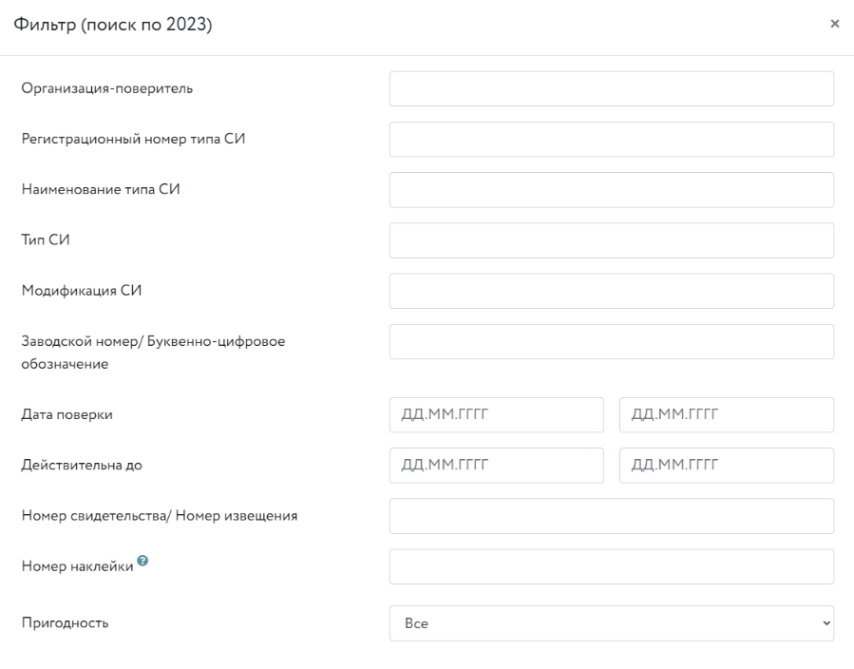
- Нажать кнопку «Применить»

Где указаны вводимые данные:
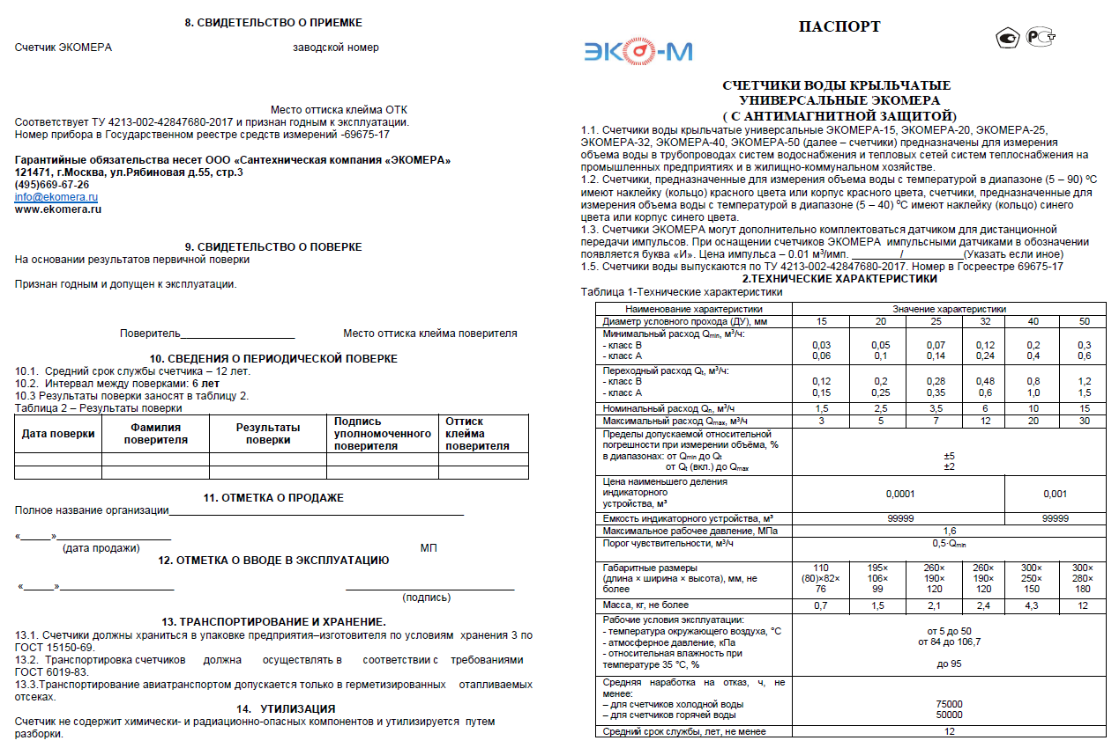
- Для резьбовых счетчиков

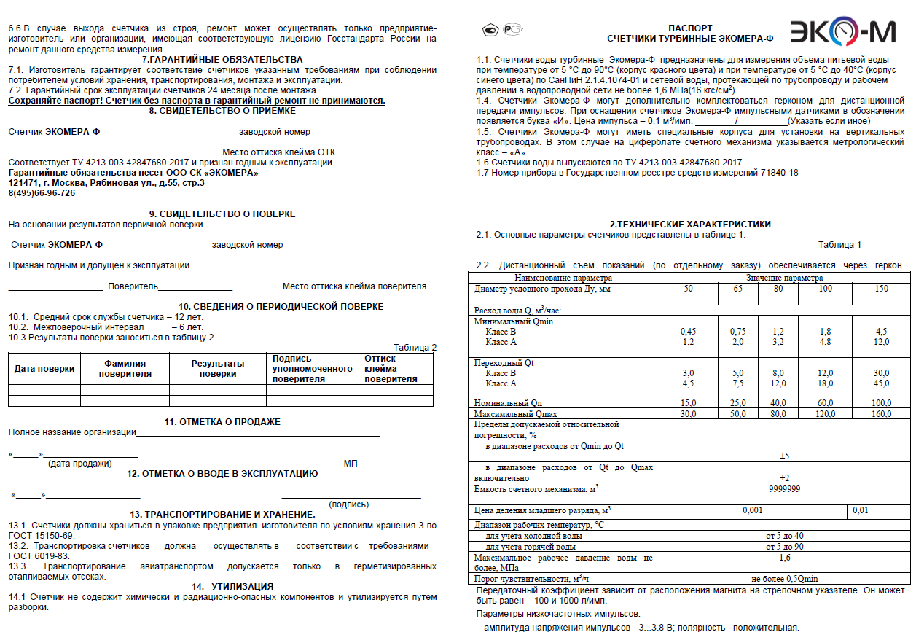
- Для фланцевых счетчиков

- Для манометров и термоманометров 4) Для термометров Наклейка
На приборах КИП
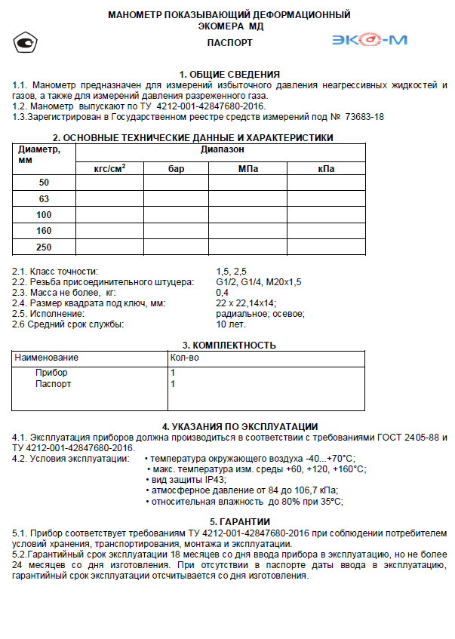
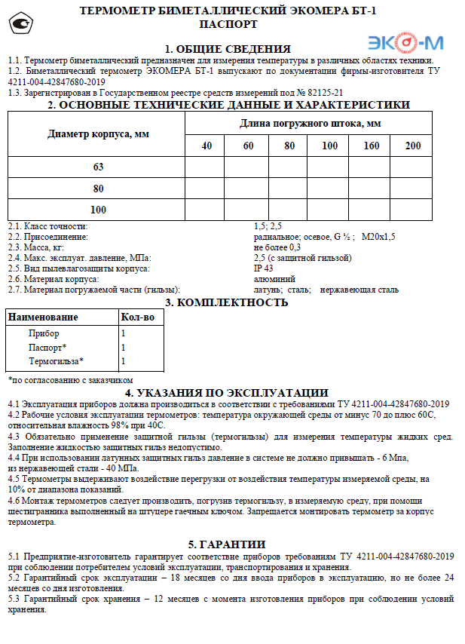
Номер прибора

